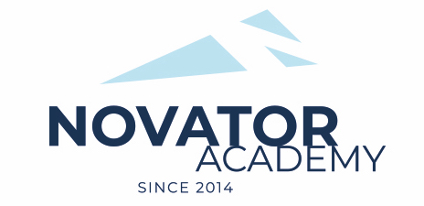 | ПРОТОКОЛ № 8  Воз. категория 2012

Стадион: «Манеж стадиона Арена Химки» | «10» Октября 2021 г. 13:00

Новатор'12 - 1 | ДЛФК Спартанец
24 | 2

№ | ФИО | Ст | Мячи | Карт | № | ФИО | Ст | Мячи | Карт
1 | Балан Максим |  | 1 |  | 1 | Апсатаров Барсбек
2 | Водопьянов Никита |  |  |  | 2 | Бойцев Александр
3 | Гасанов Тимур |  |  |  | 3 | Бурыкин Александр
4 | Гордиенко Даниил |  | 12 |  | 4 | Данилов Константин
5 | Ковешников Лев |  | 3 |  | 5 | Дрождин Алексей
6 | Манько Даниил |  |  |  | 6 | Дрождин Илья
7 | Огибалов Григорий |  | 3 |  | 7 | Замалетдинов Тимур
8 | Пушко Тимофей |  | 1 |  | 8 | Лозенко Антон
9 | Тахтин Даниил |  |  |  | 9 | Лозенко Илья
10 | Фомичев Егор |  |  |  | 10 | Палтаджиди Дмитрий
 |  |  |  |  | 11 | Счастьев Артем

Официальные представители команд
№ | ФИО | Должность |  |  | № | ФИО | Должность
1 | Гурин Алексей | тренер |  |  |  | Иванов Иван | тренер

2

Подпись представителя команды Подпись представителя команды

______________________ (_______________________ ) ______________________ (____________________ )

Судья _______________________________________________________________________________________

